Инструкция по шифрованию и расшифровке файлов

Оглавление

ШИФРОВАНИЕ ФАЙЛА 1
РАСШИФРОВКА ФАЙЛА 7
Контакты 11

ШИФРОВАНИЕ ФАЙЛА

В связи с переходом с 01.01.2019 года на ГОСТ R 34.10-2012, для шифрования и подписи файлов должны использоваться КриптоПро 4.х и КриптоАРМ 5.х (для электронных подписей полученных в 2019 году).
Для шифрования файлов, отправляемых на робот ТФОМС МО, используются ЭЦП, выданные Удостоверяющим центром ФФОМС.
Сертификаты ЭЦП размещаются на портале ТФОМС Московской области (Раздел «Удостоверяющий центр ФОМС»).
По вопросам установки сертификатов и шифрованию файлов можно обращаться в отдел по информационной безопасности ТФОМС МО, телефоны указаны в разделе КОНТАКТЫ.
По вопросам информационного взаимодействия по ОТР и регистрации доверенного почтового ящика можно обращаться в управление информационного обеспечения ТФОМС МО, телефоны указаны в разделе КОНТАКТЫ.
Чтобы зашифровать и подписать файл, вставляем eToken и нажимаем правой кнопкой на нужный файл.
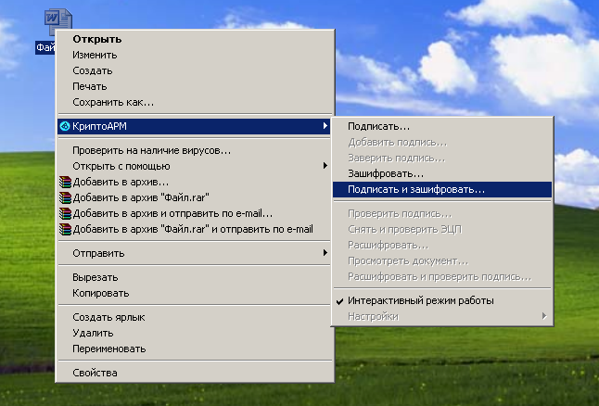

В интерактивном меню выбираем КриптоАрм - Зашифровать и подписать (либо при необходимости другую функцию).
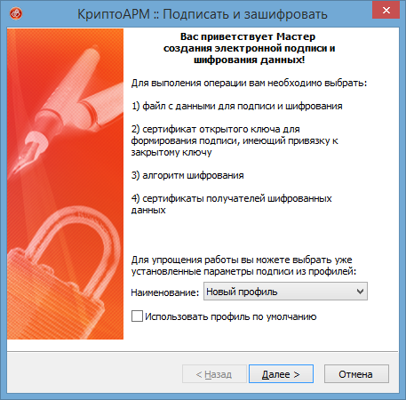
Нажимаем – Далее.
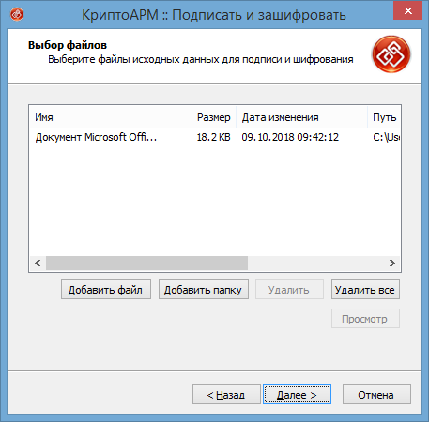
Нажимаем – Далее.
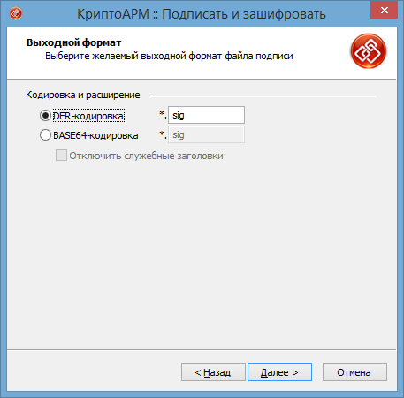

Обязательно выбираем кодировку – DER-кодировка. Нажимаем – Далее.

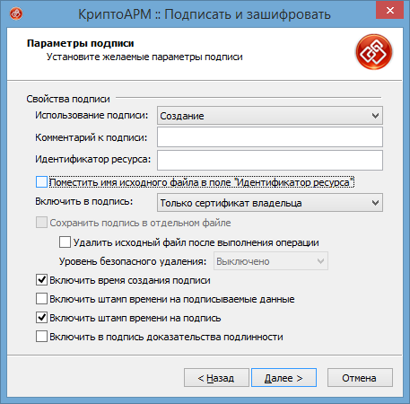

Обязательно снимаем галочку в строке «Поместить имя исходного файла в поле идентификатор ресурса» !
Нажимаем – Далее (если есть необходимость - добавляем настройки).
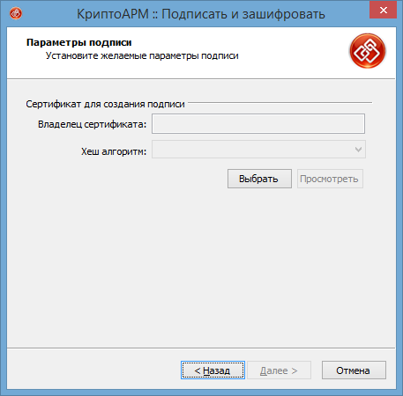
Нажимаем – Выбрать.
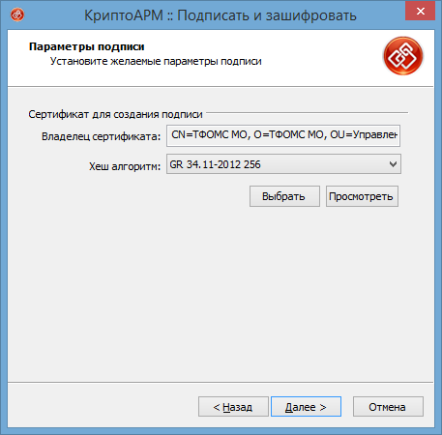
Выбираем СВОЙ (!) сертификат. Нажимаем – ОК - Далее.
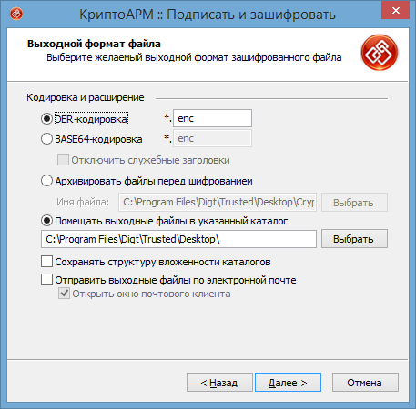
Выбираем кодировку – DER-кодировка. Нажимаем – Далее.
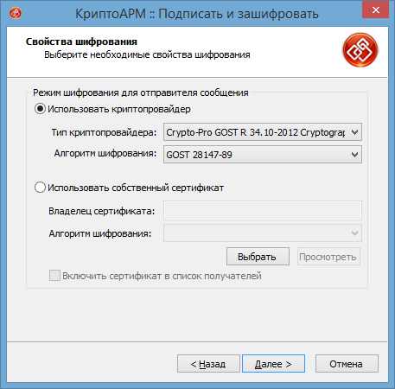
Выбираем тип криптопровайдера, как показано на скриншоте Crypto-Pro GOST R 34.10-2012 Cryptographic Service Provider.
Нажимаем – Далее.
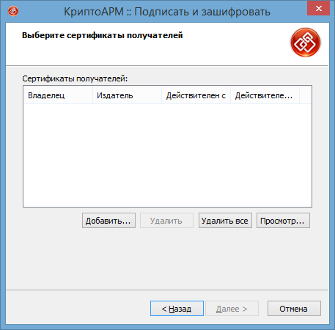
Нажимаем – Добавить.
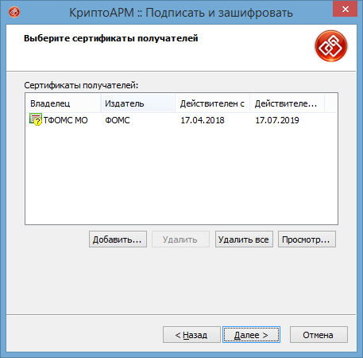
Добавляем сертификат получателя. Выбираем – Сертификаты других пользователей. Выделяем нужный сертификат(получателя). Нажимаем – ОК.
Нажимаем – Далее.
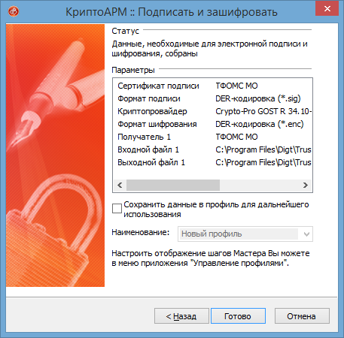
Нажимаем - Готово.

Начинается процесс шифрования и подписи.

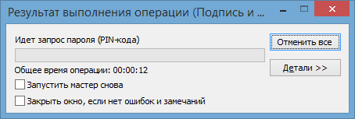

По требованию нужно ввести Pin-код (Pin-код по умолчанию 1234567890).

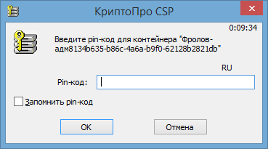

Вводим Pin-код. Нажимаем – ОК.
В случае положительного результата получим.
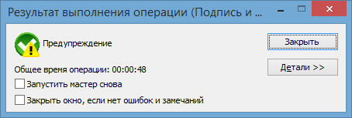
Если стоит восклицательный знак, это означает, что у вас не подгружены актуальные списки отзыва. На качество шифрования и подписи это не влияет.

Нажимаем – Закрыть.

Помимо исходного файла у вас появится зашифрованный и подписанный файл (красный).
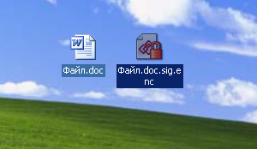
Подписанный и зашифрованный файл отправляете получателю (в адрес которого вы шифровали) по открытому каналу связи (электронной почте).

РАСШИФРОВКА ФАЙЛА

Чтобы расшифровать файл, вставляем eToken и нажимаем правой кнопкой на нужный файл.
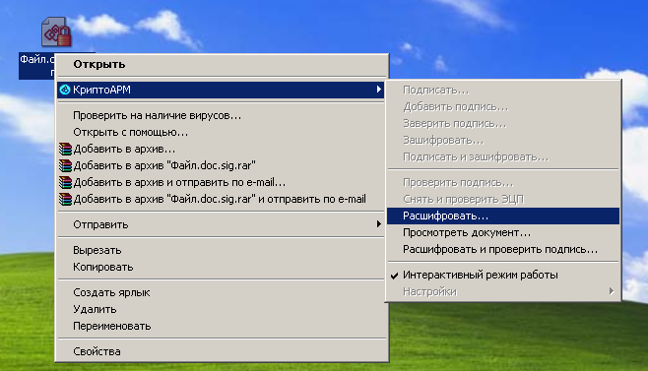

В интерактивном меню выбираем КриптоАрм - Расшифровать (либо при необходимости другую функцию).

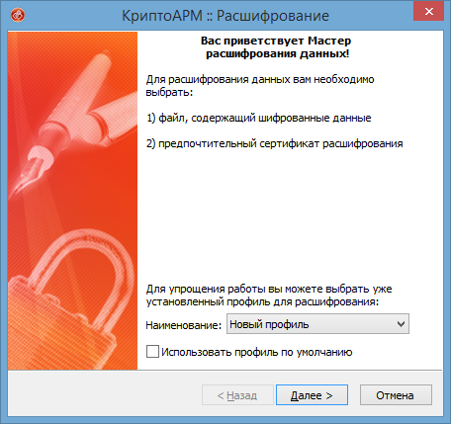
Нажимаем – Далее.
Нажимаем - Готово.
Начинается процесс расшифрования.
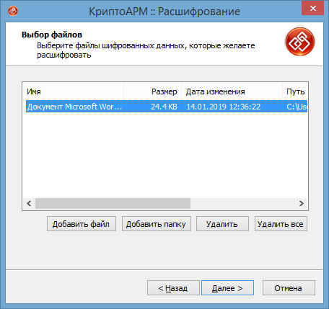
Нажимаем – Далее.
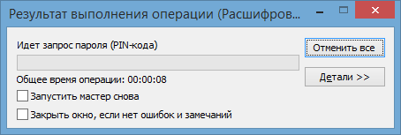

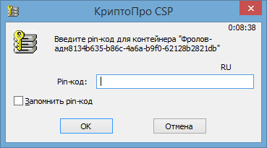
По требованию нужно ввести Pin-код
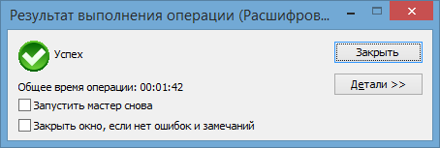
В случае положительного результата получаем. Нажимаем – Закрыть.
Помимо шифрованного файла у вас появится расшифрованный файл, который можно просмотреть.
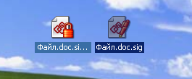

Открываем файл (в данном случае с ручкой).
Файл можно посмотреть или при необходимости сохранить.
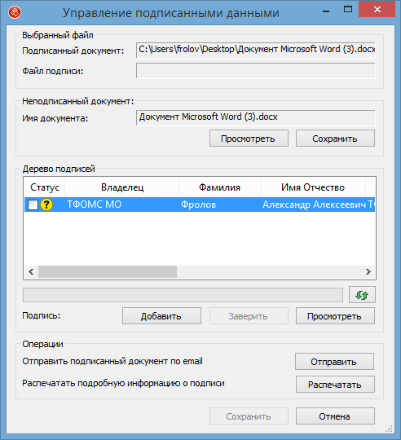

Выбираем – Сохранить.
Указываем куда нужно сохранить файл.
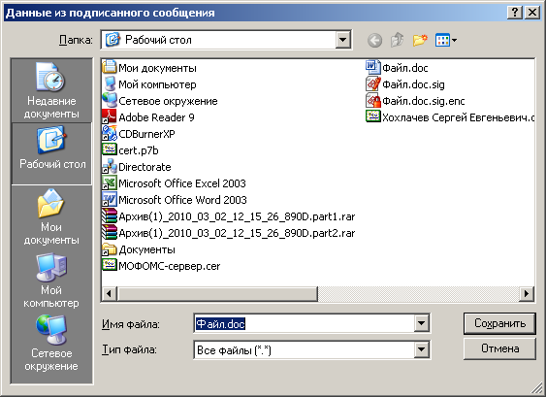
Выбираем – Сохранить.

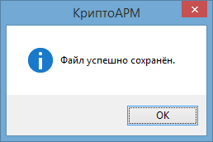

После расшифрования мы имеем:
- подписанный и зашифрованный файл;
- подписанный файл;
- обычный файл.

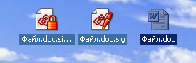

Сохраняете нужное. ВСЁ!!!

Контакты

По вопросам установки сертификатов и шифрованию файлов можно обращаться в отдел по информационной безопасности ТФОМС МО:

Тел. (495) 587-87-89
доб. 1136 – Фролов Александр Алексеевич
e-mail: frolov@mofoms.ru
доб. 1128 – Филиппов Кирилл Юрьевич
e-mail: filippow@mofoms.ru

